CURSO DE OPERADOR DE EMPILHADEIRA
80 HORAS

Descrição do Curso
Estude o curso de Operador de Empilhadeira Grátis com certificado válido em todo Brasil. Curso grátis online de Operador de Empilhadeira

Resumo Informativo
Para profissionais que atuam na área de almoxarifado, remoção de cargas pesadas ou para aqueles que desejam aprender uma nova profissão.

Metodologia de Ensino
Este Curso é aplicado totalmente online, o aluno estudará em casa através de apostilas. Quando sentir se apto, ele fará uma avaliação de Múltipla Escolha contendo 10 questões e para ser aprovado precisará de alcançar média 6,0. Após aprovado, ele poderá solicitar seu Certificado.

Vantagens
- - Certificado por e-mail em 10 Minutos após confirmação do pagamento;
- - Estude sem sair de casa;
- - Material de Estudo em Apostilas;

- - O Aluno pode informar a quantidade de horas que necessita de 8 até 160 horas;
- - Este certificado será a chave para seu futuro;
- - Certificado Válido em Todo Brasil;

Objetivo do Curso
- Área da Aplicação Aplica-se à Área da Indústria e Tecnologia. Objetivos do Curso Formar profissionais na utilização de empilhadeiras, de forma correta e segura, oferecendo conhecimentos teóricos, práticos e à habilidade na operação e manutenção de cargas, de acordo com a Norma Regulamentadora (NR 11).

Conteúdo Programático
- Partes e princípios de funcionamento das máquinas
- As empilhadeiras e suas características
- Normas de Segurança
- Legislação
- Transporte e movimentação de cargas
- manutenção e segurança de empilhadeira
- prevenção de acidentes com empilhadeiras

Material de Estudo

- noções básicas de elementos de máquinas material da avaliação
- manual de operação com empilhadeiras
- noções básicas de segurança para operação de empilhadeiras
- prevenção de acidentes com empilhadeiras
- operação manutenção e segurança de empilhadeira

CURSO DE OPERADOR DE EMPILHADEIRA

Nossos Certificados tem validade legal de acordo com a Lei nº 9.394/96 e Decreto Presidencial nº 5.154/04

Este curso é gratuito você não pagará nada para estudar
Acesse o material de estudo para que suas horas de estudo sejam computados corretamente
Nossos cursos são de nível básico, livres, são cursos destinados ao aprimoramento profissional. Não são considerados cursos de nível superior (graduação, extensão, pós-graduação). Por sermos Cursos Livres, não possuímos vínculo algum com o MEC.
O título deste curso não implica em formação profissional. Sua certificação não permite o exercício da profissão regulamentada em lei, sem que sejam atendidos todos os requisitos legalmente exigidos pela categoria.

BEM-VINDO AO CURSO DE OPERADOR DE EMPILHADEIRA

VOCÊ ESTÁ ESTUDANDO A APOSTILA:

NOÇÕES BÁSICAS DE ELEMENTOS DE MÁQUINAS MATERIAL DA AVALIAÇÃO

DICAS IMPORTANTES PARA O BOM APROVEITAMENTO
• O objetivo principal é aprender o conteúdo, e não apenas terminar o curso.
• Leia todo o conteúdo com atenção redobrada, não tenha pressa.
• Explore profundamente as ilustrações explicativas, pois elas são fundamentais para exemplificar e melhorar o entendimento sobre o conteúdo.
• Quanto mais aprofundar seus conhecimentos mais se diferenciará dos demais alunos dos cursos.
• O aproveitamento que cada aluno faz, é o que fará a diferença entre os “alunos certificados” dos “alunos capacitados”.
• Busque complementar sua formação fora do ambiente virtual onde faz o curso, buscando novas informações e leituras extras, e quando necessário procurando executar atividades práticas que não são possíveis de serem feitas durante o curso.
• A aprendizagem não se faz apenas no momento em que está realizando o curso, mas sim durante todo o dia-a-dia. Ficar atento às coisas que estão à sua volta permite encontrar elementos para reforçar aquilo que foi aprendido.
• Critique o que está aprendendo, verificando sempre a aplicação do conteúdo no dia-a-dia. O aprendizado só tem sentido quando é efetivamente colocado em prática.

NOÇÕES BÁSICAS DE ELEMENTOS DE MÁQUINAS MATERIAL DA AVALIAÇÃO

1 - Parafusos, Porcas, Arruelas E Rosca
Parafusos, porcas e arruelas são peças metálicas de vital importância na união e fixação dos mais diversos elementos de máquina. Por sua importância, a especificação completa de um parafuso e sua porca engloba os mesmos itens cobertos pelo projeto de um elemento de máquina, ou seja: material, tratamento térmico, dimensionamento, tolerâncias, afastamentos e acabamento.

Parafusos
O parafuso é formado por um corpo cilíndrico roscado e por uma cabeça que pode ser hexagonal, sextavada, quadrada ou redonda.
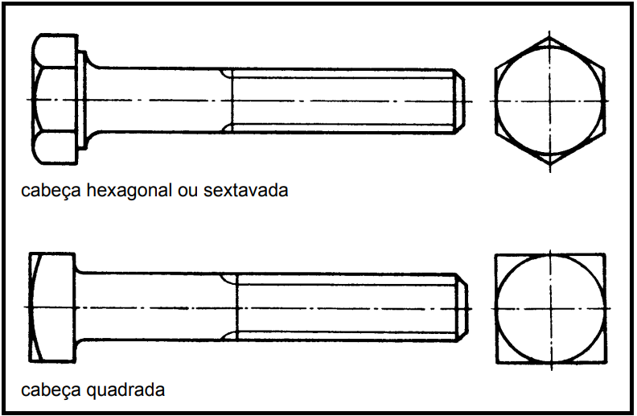

Em mecânica, ele é empregado para unir e manter juntas peças de máquinas, geralmente formando conjuntos com porcas e arruelas. Em geral, os parafusos são fabricados em aço de baixo e médio teor de carbono, por meio de forjamento ou usinagem. Os parafusos forjados são opacos e os usinados, brilhantes. As roscas podem ser cortadas ou laminadas. Aço de alta resistência à tração, aço-liga, aço inoxidável, latão e outros metais ou ligas não-ferrosas podem também ser usados na fabricação de parafusos. Em alguns casos, os parafusos são protegidos contra a corrosão por meio de galvanização ou cromagem.

Dimensão Dos Parafusos
As dimensões principais dos parafusos são:
• Diâmetro externo ou maior da rosca;
• Comprimento do corpo;
• Comprimento da rosca;
• Altura da cabeça;
• Distância do hexágono entre planos e arestas.
O comprimento do parafuso refere-se ao comprimento do corpo.

Carga Dos Parafusos
A carga total que um parafuso suporta é a soma da tensão inicial, isto é, do aperto e da carga imposta pelas peças que estão sendo unidas. A carga inicial de aperto é controlada, estabelecendo-se o torque-limite de aperto. Nesses casos, empregam-se medidores de torque especiais (torquímetros).

Tipos De Parafusos
Os parafusos podem ser:
• Sem porca ou com porca.
• Prisioneiro.
• Allen.
• De fundação farpado ou dentado.
• Auto-atarraxante.
• Para pequenas montagens.

• Parafuso Sem Porca
Nos casos onde não há espaço para acomodar uma porca, esta pode ser substituída por um furo com rosca em uma das peças. A união dá-se através da passagem do parafuso por um furo passante na primeira peça e rosqueamento no furo com rosca da segunda peça.
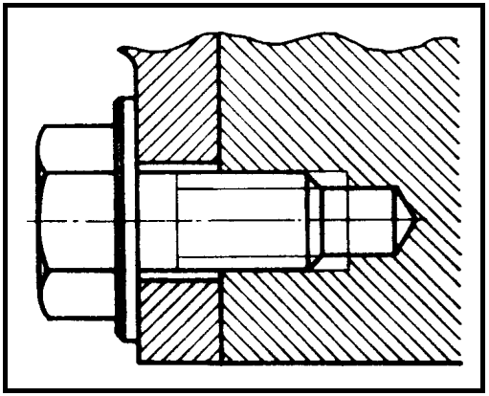

• Parafuso Com Porca
Às vezes, a união entre as peças é feita com o auxílio de porcas e arruelas. Nesse caso, o parafuso com porca é chamado passante.

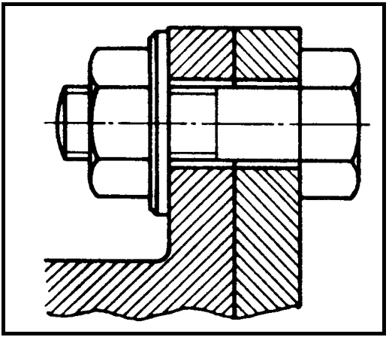

• Parafuso Prisioneiro
O parafuso prisioneiro é empregado quando se necessita montar e desmontar parafuso sem porca a intervalos frequentes. Consiste numa barra de seção circular com roscas nas duas extremidades. Essas roscas podem ter sentido oposto. Para usar o parafuso prisioneiro, introduz-se uma das pontas no furo roscado da peça e, com auxílio de uma ferramenta especial, aperta-se essa peça. Em seguida aperta-se a segunda peça com uma porca e arruelas presas à extremidade livre do prisioneiro. Este permanece no lugar quando as peças são desmontadas.

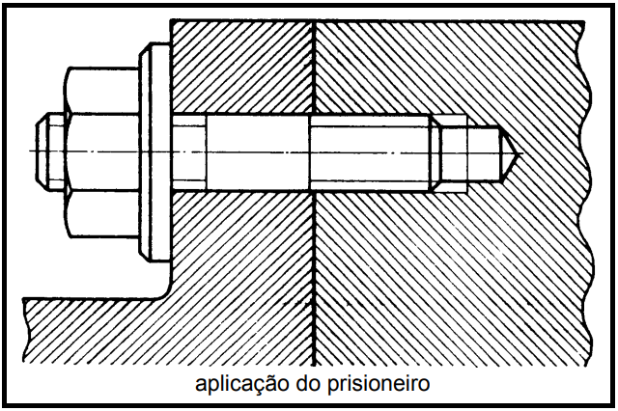

• Parafuso Allen
O parafuso Allen é fabricado com aço de alta resistência à tração e submetido a um tratamento térmico após a conformação. Possui um furo hexagonal de aperto na cabeça, que é geralmente cilíndrica e recartilhada. Para o aperto, utiliza-se uma chave especial: a chave Allen. Os parafusos Allen são utilizados sem porcas e suas cabeças são encaixadas num rebaixo na peça fixada, para melhor acabamento. E também por necessidade de redução de espaço entre peças com movimento relativo.

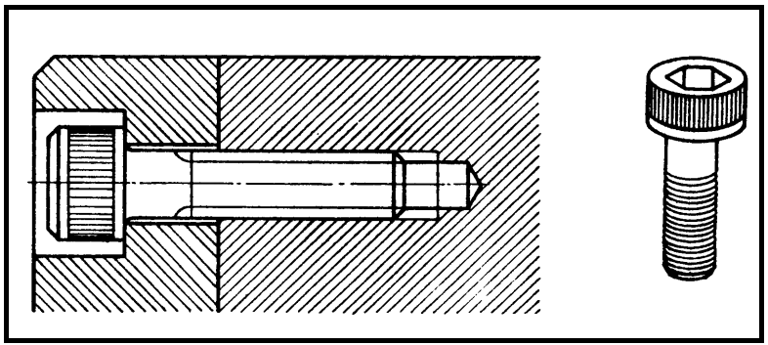

• Parafuso De Fundação Farpado Ou Dentado
Os parafusos de fundação farpados ou dentados são feitos de aço ou ferro e são utilizados para prender máquinas ou equipamentos ao concreto ou à alvenaria. Têm a cabeça trapezoidal delgada e áspera que, envolvida pelo concreto, assegura uma excelente fixação. Seu corpo é arredondado e com dentes, os quais têm a função de melhorar a aderência do parafuso ao concreto.
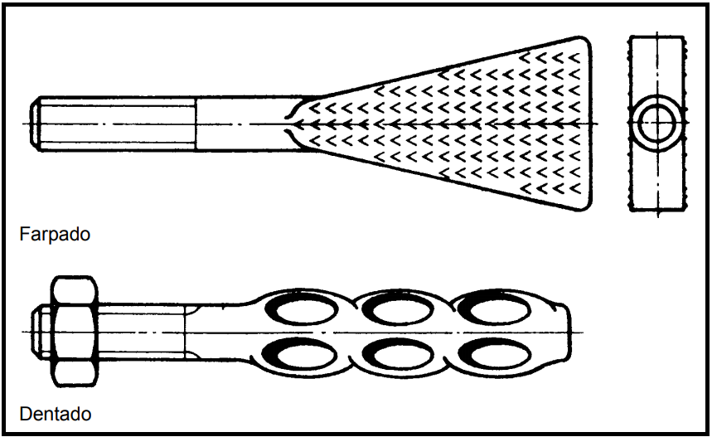

• Parafuso Auto-Atarraxante
O parafuso auto-atarraxante tem rosca de passo largo em um corpo cônico e é fabricado em aço temperado. Pode ter ponta ou não e, às vezes, possui entalhes longitudinais com a função de cortar a rosca à maneira de uma tarraxa. As cabeças têm formato redondo, em latão ou chanfradas e apresentam fendas simples ou em cruz (tipo Phillips). Esse tipo de parafuso elimina a necessidade de um furo roscado ou de uma porca, pois corta a rosca no material a que é preso. Sua utilização principal é na montagem de peças feitas de folhas de metal de pequena espessura, peças fundidas macias e plásticas.

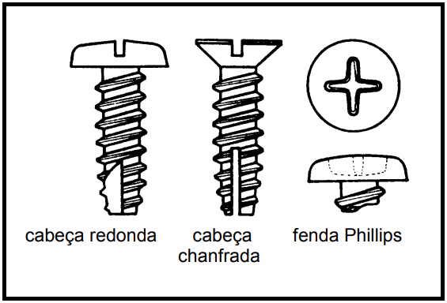

• Parafuso Para Pequenas Montagens
Parafusos para pequenas montagens apresentam vários tipos de roscas e cabeças e são utilizados para metal, madeira e plásticos.

2 - Porcas
Porcas são peças de forma prismática ou cilíndrica, providas de um furo roscado onde são atarraxadas ao parafuso. São hexagonais, sextavadas, quadradas ou redondas e servem para dar aperto nas uniões de peças ou, em alguns casos, para auxiliar na regulagem.

São Os Seguintes Os Tipos De Porcas:

• Castelo
• Cega (ou remate)
• Borboleta
• Contraporcas

- Porca Castelo
A porca castelo é uma porca hexagonal com seis entalhes radiais, coincidentes dois a dois, que se alinham com um furo no parafuso, de modo que uma cupilha possa ser passada para travar a porca.
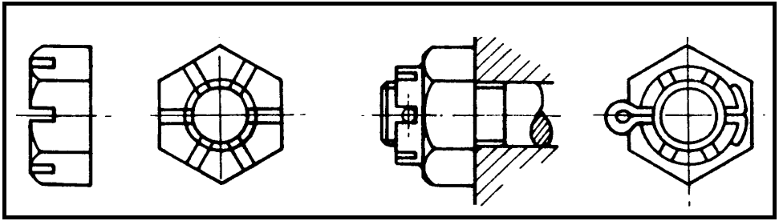

- Porca Cega (Ou Remate)
Nesse tipo de porca, uma das extremidades do furo rosqueado é encoberta, ocultando a ponta do parafuso. A porca cega pode ser feita de aço ou latão, é geralmente cromada e possibilita um acabamento de boa aparência.
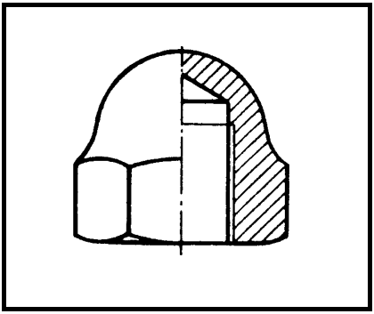

- Porca Borboleta
A porca borboleta tem saliências parecidas com asas para proporcionar o aperto manual. Geralmente fabricada em aço ou latão, esse tipo de porca é empregado quando a montagem e a desmontagem das peças são necessárias e frequentes.
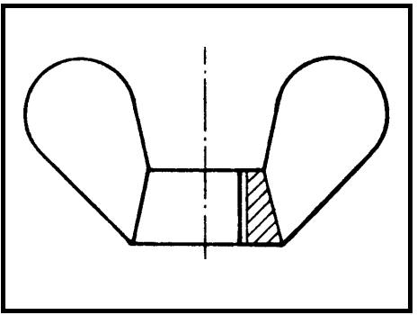

- Contraporcas
As porcas sujeitas a cargas de impacto e vibração apresentam tendência a afrouxar, o que pode causar danos às máquinas. Um dos meios de travar uma porca é através do aperto de outra porca contra a primeira. Por medida de economia utiliza-se uma porca mais fina, e para sua travação são necessárias duas chaves de boca.
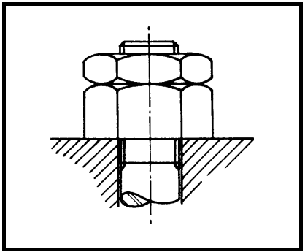

Arruelas
São peças cilíndricas, de pouca espessura, com um furo no centro, pelo qual passa o corpo do parafuso.

As Arruelas Servem Basicamente Para:
• Proteger a superfície das peças;
• Evitar deformações nas superfícies de contato;
• Evitar que a porca afrouxe;
• Suprimir folgas axiais (isto é, no sentido do eixo) na montagem das peças;
• Evitar desgaste da cabeça do parafuso ou da porca.
A maioria das arruelas é fabricada em aço, mas o latão também é empregado; neste caso, são utilizadas com porcas e parafusos de latão. As arruelas de cobre, alumínio, fibra e couro são extensivamente usadas na vedação de fluidos.

Os Três Tipos De Arruela Mais Usados São:
• Arruela lisa.
• Arruela de pressão.
• Arruela estrelada.

- Arruela Lisa
A arruela lisa (ou plana) geralmente é feita de aço e é usada sob uma porca para evitar danos à superfície e distribuir a força do aperto. As arruelas de qualidade inferior, mais baratas, são furadas a partir de chapas brutas, mas as de melhor qualidade são usinadas e têm a borda chanfrada como acabamento.
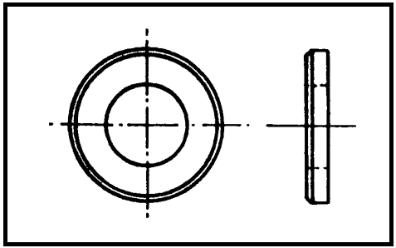

- Arruela De Pressão
A arruela de pressão consiste em uma ou mais espiras de mola helicoidal, feita de aço de mola de seção retangular. Quando a porca é apertada, a arruela se comprime, gerando uma grande força de atrito entre a porca e a superfície. Essa força é auxiliada por pontas aguçadas na arruela que penetram nas superfícies, proporcionando uma travação positiva.
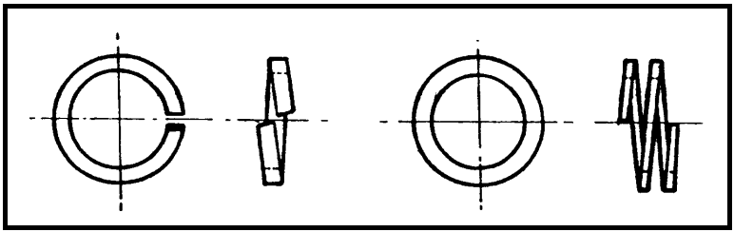

- Arruela Estrelada
A arruela estrelada (ou arruela de pressão serrilhada) é de dentes de aço de molas e consiste em um disco anular provido de dentes ao longo do diâmetro interno ou diâmetro externo. Os dentes são torcidos e formam pontas aguçadas. Quando a porca é apertada, os dentes se aplainam penetrando nas superfícies da porca e da peça em contato. A arruela estrelada com dentes externos é empregada em conjunto com parafusos de cabeça chanfrada.
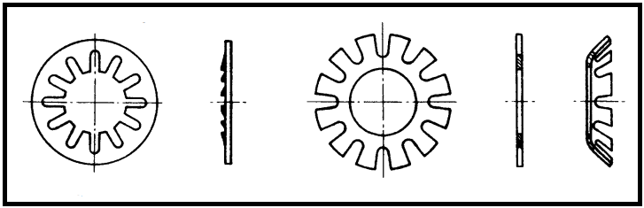

3 - Roscas
Rosca é uma saliência de perfil constante, helicoidal, que se desenvolve de forma uniforme, externa ou internamente, ao redor de uma superfície cilíndrica ou cônica. Essa saliência é denominada filete.
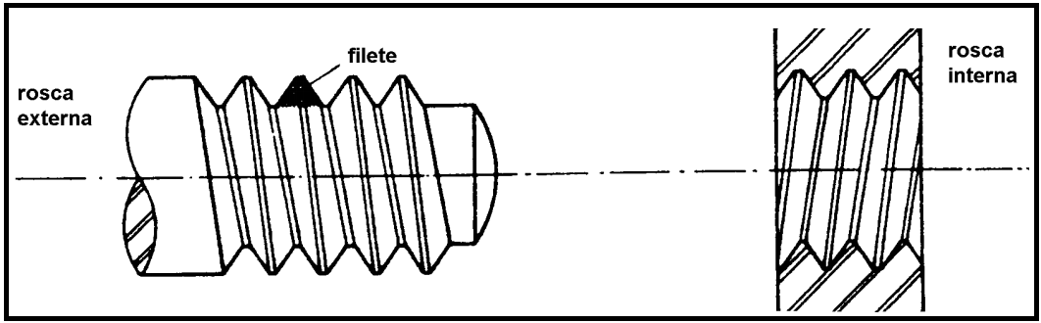

Passo E Hélice De Rosca
Quando há um cilindro que gira uniformemente e um ponto que se move também uniformemente no sentido longitudinal, em cada volta completa do cilindro, o avanço (distância percorrida pelo ponto) chama-se passo e o percurso descrito no cilindro por esse ponto denomina-se hélice.

O Desenvolvimento Da Hélice Forma Um Triângulo, Onde Se Têm:
α = ângulo da hélice / P (passo) = cateto oposto / hélice = hipotenusa / D2 (diâmetro médio) = cateto adjacente

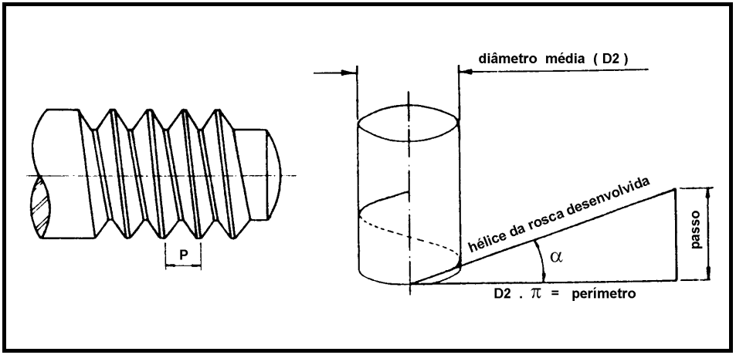
Podem-se aplicar, então, as relações trigonométricas em qualquer rosca, quando se deseja conhecer o passo, diâmetro médio ou ângulo da hélice:
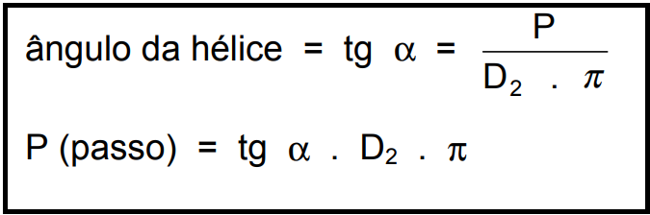
Quanto maior for o ângulo da hélice, menor será a força de atrito atuando entre a porca e o parafuso, e isto é comprovado através do paralelogramo de forças. Portanto, deve-se ter critério na aplicação do passo da rosca. Para um aperto adequado em parafusos de fixação, deve-se manter α < 15º.
FA = força de atrito / FN = força normal / FR = força resultante
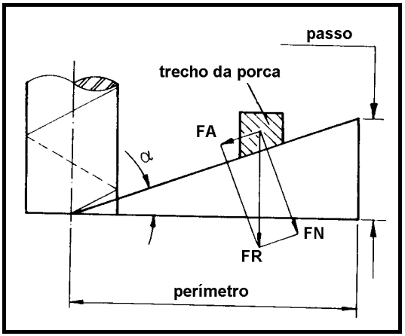

Rosca Fina (Rosca De Pequeno Passo)
Frequentemente é usada na construção de automóveis e aeronaves, principalmente porque nesses veículos ocorrem choques e vibrações que tendem a afrouxar a porca. É utilizada também quando há necessidade de uma ajustagem fina ou uma maior tensão inicial de aperto e, ainda, em chapas de pouca espessura e em tubos, por não diminuir sua secção. Parafusos com tais roscas são comumente feitos de aços-liga e tratados termicamente. Observação: Devem-se evitar roscas finas em materiais quebradiços.
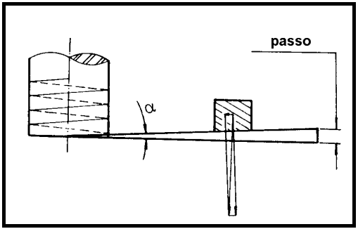

Rosca Média (Normal)
Utilizada normalmente em construções mecânicas e em parafusos de modo geral, proporciona também uma boa tensão inicial de aperto, mas deve-se precaver quando do seu emprego em montagens sujeitas a vibrações, usando, por exemplo, arruelas de pressão.
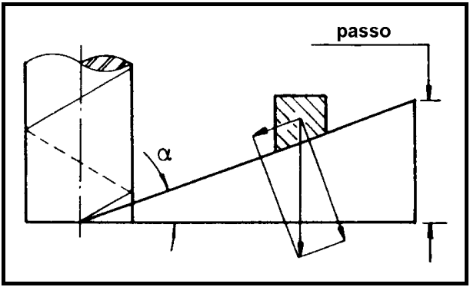

Rosca De Transporte Ou Movimento
Possui passo longo e por isso transforma o movimento giratório num deslocamento longitudinal bem maior que as anteriormente citadas. É empregada normalmente em máquinas (tornos, prensas, morsa, etc.) ou quando as montagens e desmontagens são frequentes.
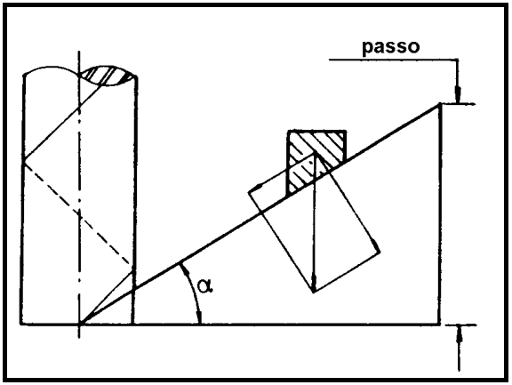
O material do furo roscado deve ser diferente do aço para evitar a solda a frio (emgripamento). Também é desaconselhável sua montagem onde as vibrações e os choques são frequentes. Quando se deseja um grande deslocamento com filetes de pouca espessura, emprega-se a rosca múltipla, isto é, com dois filetes ou mais.

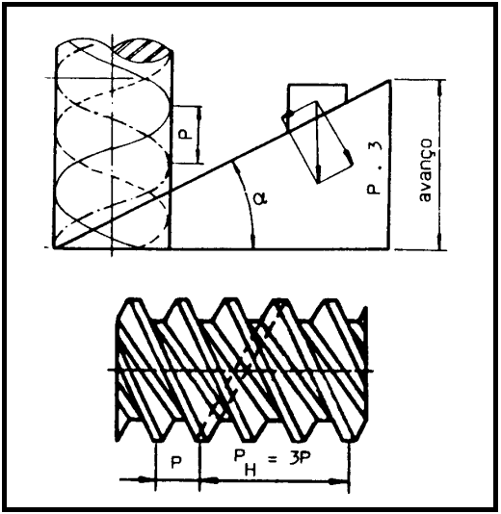
Em alguns casos, quando o ângulo da hélice for maior que 45º o movimento longitudinal pode ser transformado em movimento giratório, como por exemplo o berbequim.
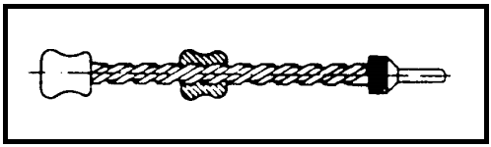

Perfil Da Rosca (Secção Do Filete)
Triangular: É o mais comum. Utilizado em parafusos e porcas de fixação, uniões e tubos.
Trapezoidal: Empregado em órgãos de comando das máquinas operatrizes (para transmissão de movimento suave e uniforme), fusos e prensas de estampar (balancins mecânicos).
Redondo: Emprego em parafusos de grandes diâmetros e que devem suportar grandes esforços, geralmente em componentes ferroviários. É empregado também em lâmpadas e fusíveis pela facilidade na estampagem.
Dente de serra: Usado quando a força de solicitação é muito grande em um só sentido (morsas, macacos, pinças para tornos e fresadoras).
Quadrado: Quase em desuso, mas ainda utilizado em parafusos e peças sujeitas a choques e grandes esforços (morsas).

Sentido De Direção Do Filete
À esquerda: Quando, ao avançar, gira em sentido contrário ao dos ponteiros do relógio (sentido de aperto à esquerda).

4 - Simbologia Dos Principais Elementos De Uma Rosca
D = diâmetro maior da rosca interna (nominal).
d = diâmetro maior da rosca externa (nominal).
D1 = diâmetro menor da rosca interna.
d1 = diâmetro menor da rosca externa.
D2 = diâmetro efetivo da rosca interna.
d2 = diâmetro efetivo da rosca externa.
P = passo.
A = avanço.
N = número de voltas por polegada.
n = número de filetes (fios por polegada).
H = altura do triângulo fundamental.
he = altura do filete da rosca externa.
hi = altura do filete da rosca interna.
i = ângulo da hélice (α).
rre = arredondamento do fundo da rosca do parafuso.
rr1 = arredondamento do fundo da rosca da porca.
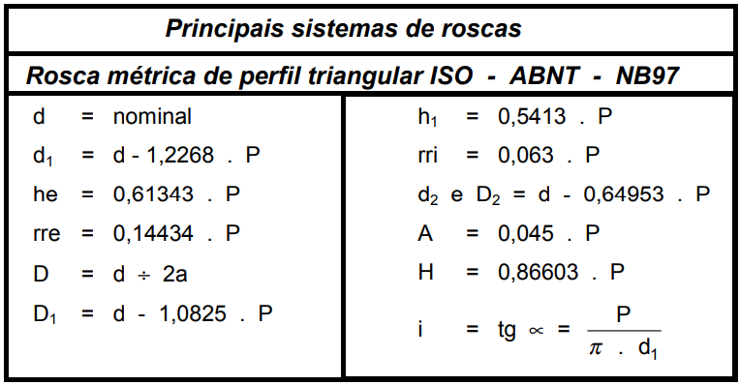

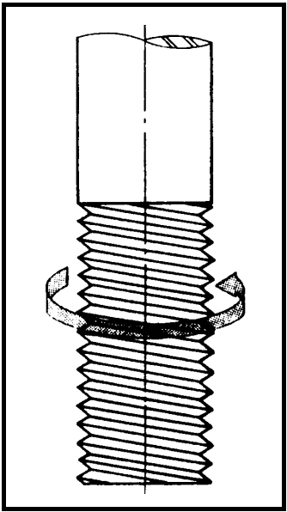
À direita: Quando, ao avançar, gira no sentido dos ponteiros do relógio (sentido de aperto à direita).
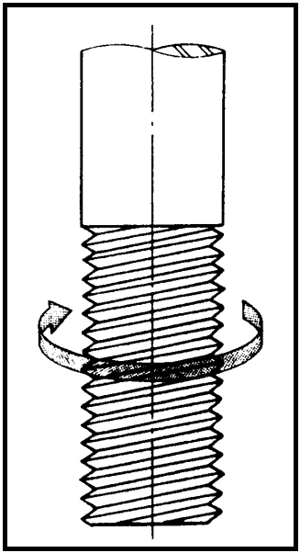

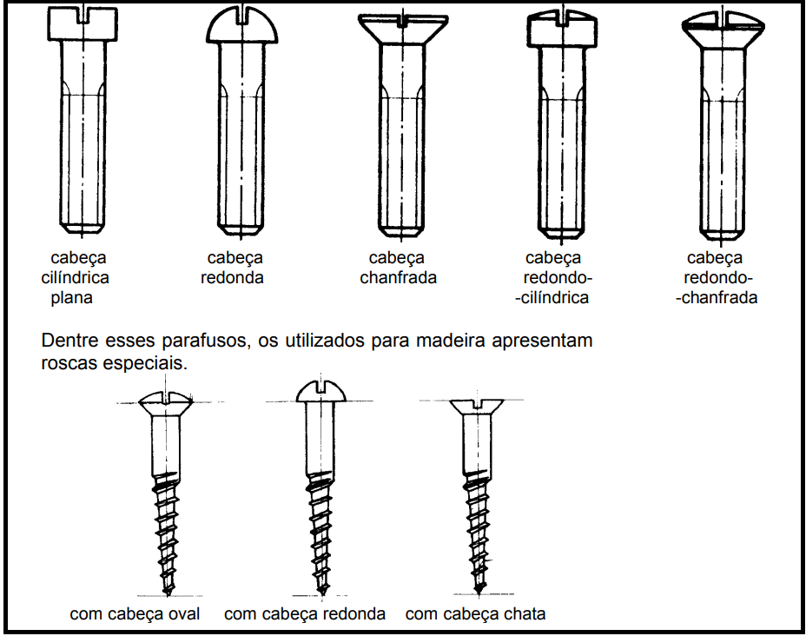

AVALIAÇÃO

1ª) Os parafusos, as porcas e as arruelas são peças ______ de vital importância na união e fixação dos mais diversos elementos de máquina.
 a) Importantes
b) Metálicas
c) Industrializadas
d) Nenhuma das alternativas

2ª) Os parafusos são fabricados em aço de baixo e médio teor de carbono, por meio de forjamento ou usinagem. Os parafusos forjados são ___ e os usinados, brilhantes. As roscas podem ser cortadas ou laminadas.
a) Foscos
b) Escuros
c) Opacos
d) Nenhuma das alternativas

3ª) O ____ à tração, aço-liga, aço inoxidável, latão e outros metais ou ligas não-ferrosas podem também ser usados na fabricação de parafusos.
a) Aço de alta resistência
b) Diâmetro
c) Tipo de parafuso
d) Nenhuma das alternativas

4ª) Cite duas das dimensões principais dos parafusos:
a) Carga elétrica e as porcas
b) Diâmetro externo ou maior da rosca e a altura da cabeça
c) Parafusos sem porca e diâmetro interno
d) Nenhuma das alternativas

5ª) A porca ______ é uma porca hexagonal com seis entalhes radiais, coincidentes dois a dois, que se alinham com um furo no parafuso, de modo que uma cupilha possa ser passada para travar a porca.
a) Borboleta
b) Contraporcas
c) Castelo
d) Nenhuma das alternativas

6ª) A ______ total que um parafuso suporta é a soma da tensão inicial, isto é, do aperto e da carga imposta pelas peças que estão sendo unidas.
a) Descarga elétrica
b) Carga
c) Empilhadeira
d) Nenhuma das alternativas

7ª) Cite três dos tipos de parafusos:
a) Sem porca, com porca e prisioneiro
b) Rosca, ruela e sem porca
c) Castelo, cega e borboleta
d) Nenhuma das alternativas

8ª) O parafuso ______ é empregado quando se necessita montar e desmontar parafuso sem porca a intervalos frequentes.
a) Farpado
b) Allen
c) Prisioneiro
d) Nenhuma das alternativas

9ª) Os parafusos de ______ ou dentados são feitos de aço ou ferro e são utilizados para prender máquinas ou equipamentos ao concreto ou à alvenaria.
a) Auto- atarraxante
b) Fundação farpados
c) Pequenos
d) Nenhuma das alternativas

10ª) Os parafusos para pequenas ________ apresentam vários tipos de roscas e cabeças e são utilizados para metal, madeira e plásticos.
a) Montagens
b) Amostras
c) Empilhadeiras
d) Nenhuma das alternativa

GABARITO

  - B
  - C
  - A
  - B
  - C
  - A
  - A
  - C
  - B
  - A

